РАСПОЛОЖЕНИЕ ВХОДОВ И ВЫХОДОВ

Иллюстрация соединений генератора

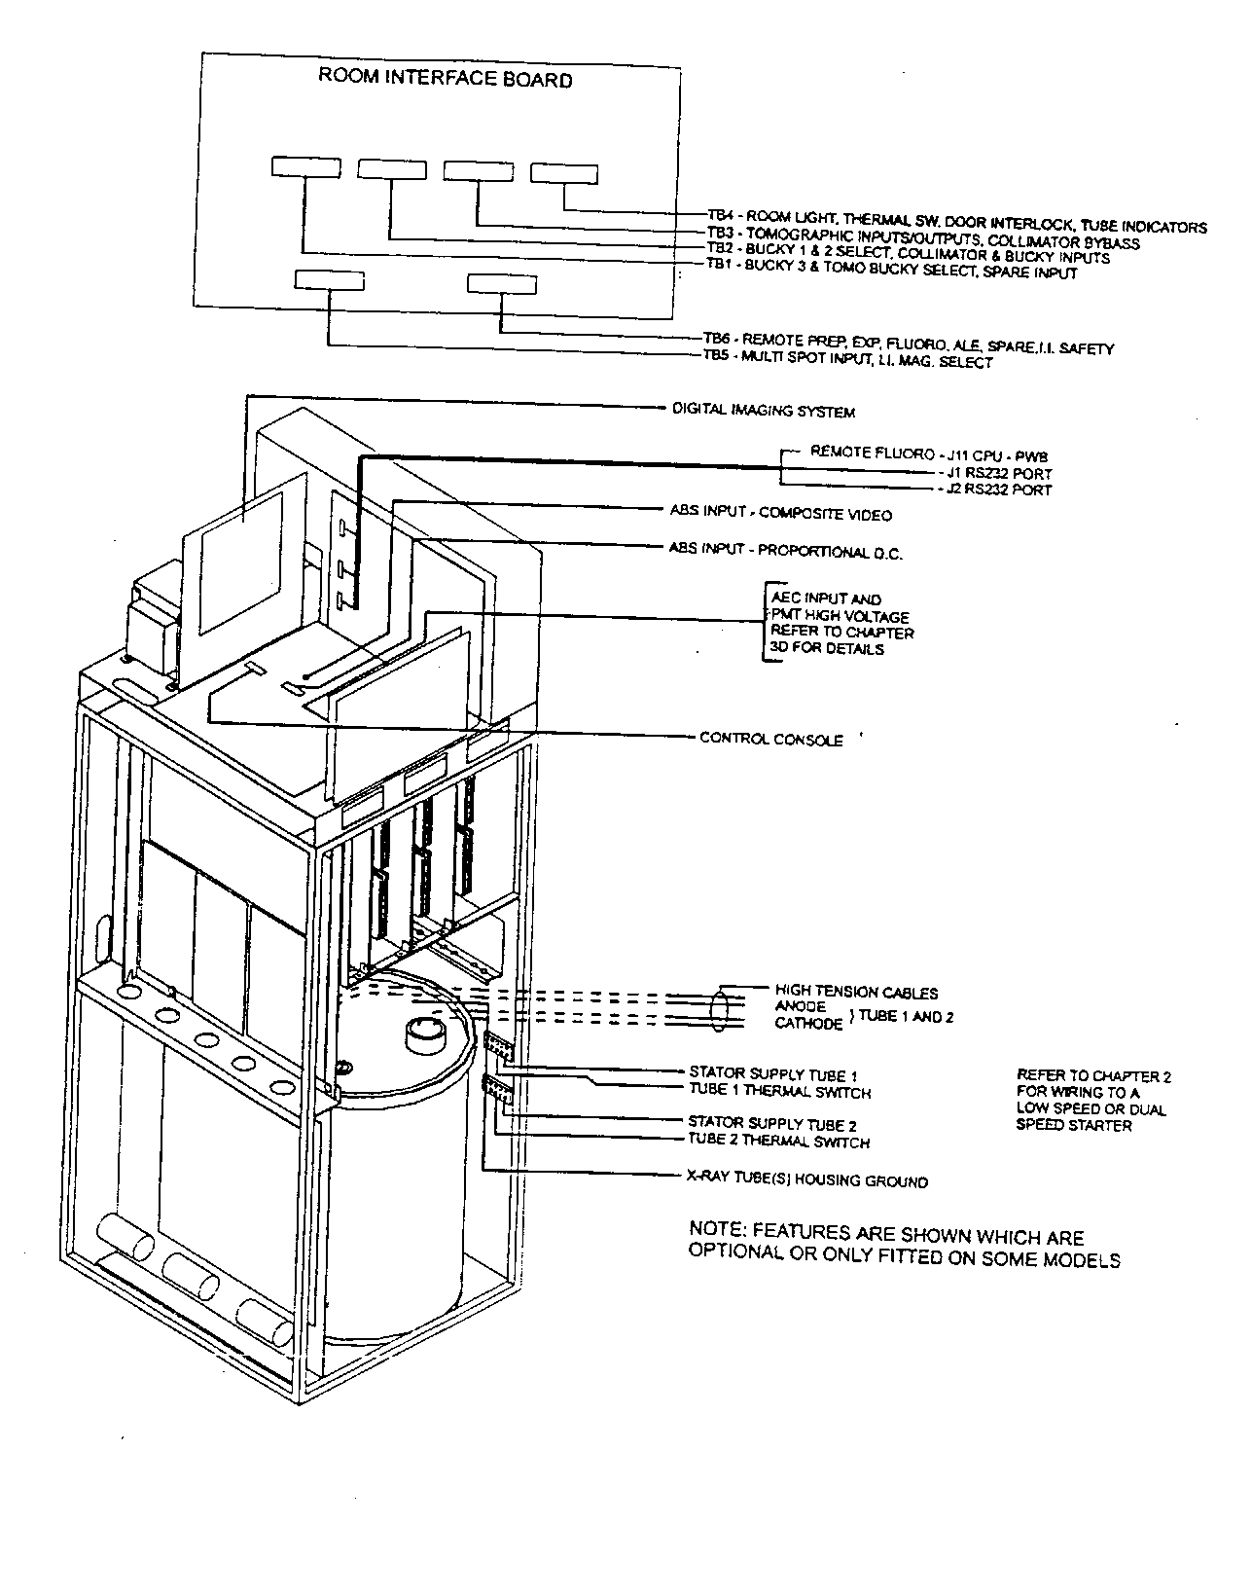

Рис. ЗВ-1: Интерфейс генератора с помещением

ПРЕДУПРЕЖДЕНИЕ; УБЕДИТЕСЬ, ЧТО КОРПУСА ВСЕХ РЕНТГЕНОВСКИХ ИЗЛУЧАТЕЛЕЙ

ЗАЗЕМЛЕНЫ НА ВЫСОКОВОЛЬТНЫЙ БЛОК. ДЛЯ КАЖДОЙ ТРУБКИ ИСПОЛЬЗУЙТЕ ОТДЕЛЬНЫЙ ПРОВОД ЗАЗЕМЛЕНИЯ, 310 AWG (6 мм2)

ИЛИ БОЛЬШЕ.

ЗВ.2.2 Низкоскоростной/двухскоростной блок разгона

Инструкции по подсоединению к зажимам низкоскоростного или двухскоростного блока разгона находятся в Разделе 2. Заметьте, что тепловые выключатели рентгеновской трубки могут быть соединены на зажимах блока разгона, либо на плате интерфейса помещения. Оба комплекта зажимов соединены параллельно.

ЗВ.2.3 Трансформатор высокого напряжения

Принимает кабели высокого напряжения с одной либо двух рентгеновских трубок.

38.2.4 Плата интерфейса генератора

К плате интерфейса генератора подключаются следующие устройства: (ABS только на рентгенографических/рентгеноскопических генераторах):

ABS - композитное видео (J8)

ABS - пропорциональный DC (J7)

Панель управления (J4).

38.2.5 Плата центрального процессора генератора

К плате центрального процессора генератора подключаются следующие устройства: (все - по заказу):

• Дистанционное управление рентгеноскопией (Л 1) Порт RS 232 (Л)

Порт RS 232 (J2)

ЗВ.2.6 Плата АЕС

В зависимости от конфигурации, могут подсоединять различные платы АЕС. Обратитесь к Разделу 3D.

ЗВ.2.7 Плата центрального процессора пульта управления

К плате центрального процессора пульта управления подсоединяется ручной выключатель (по заказу); подробности в Разделе 2. Если необходимо подсоединить ножную педаль рентгеноскопии, подсоедините ее к ТВ6 разъемам 5 и 6 на плате интерфейса рентгеновского кабинета, или дополнительно к терминалам «F» и «СОМ» на ТВ1 платы центрального процессора пульта управления (для пульта 23 х 56 см), или к разъемам 7 и 9^43^а-пуяь-те 34 х 42 см. Обратитесь к Разделу 2.

ЗВ.2.8 Плата расширения входа/выхода (I/O) (по заказу)

Эта плата, поставляемая по заказу, используется при согласовании с цифровыми системами, пленкосменниками и другими компонентами. При поставке этой платы в приложении на нее будет дано дополнительное описание.

ЗВ.2.9 Плата интерфейса рентгеновского кабинета

На этой плате расположены все необходимые входы и выходы для внешнего оборудования, расположенного в рентгеновской процедурной.

ТВ1 - установка решетки 3 и томографической решетки, резервный вход. ТВ2 - установка решеток 1 и 2, входы для диафрагмы и решетки. ТВЗ - томографические входы и выходы, обход диафрагмы.

ТВ4 - освещение помещения, термовыключатели, блокировка двери, индикаторы трубки. ТВ5 - Multiple spot вход, установка увеличения УРИ.

ТВ6 - входы подготовки дистанционного управления, экспозиции и рентгеноскопии, вход предохранительного устройства УРИ, выход ALE, резервный выход.

ЗВ.3.0 ХАРАКТЕРИСТИКИ ПЛАТЫ ИНТЕРФЕЙСА РЕНТГЕНОВСКОГО КАБИНЕТА

Обратите внимание на следующие схемы и рисунки.

Рис. ЗВ-2: Плата интерфейса рентгеновского кабинета

Рис. ЗВ-2, схема расположения платы интерфейса рентгеновского кабинета.

Схема платы интерфейса генератора, рисунок 732175 (лист 1)

Схема платы интерфейса рентгеновского кабинета, рисунок 733182.

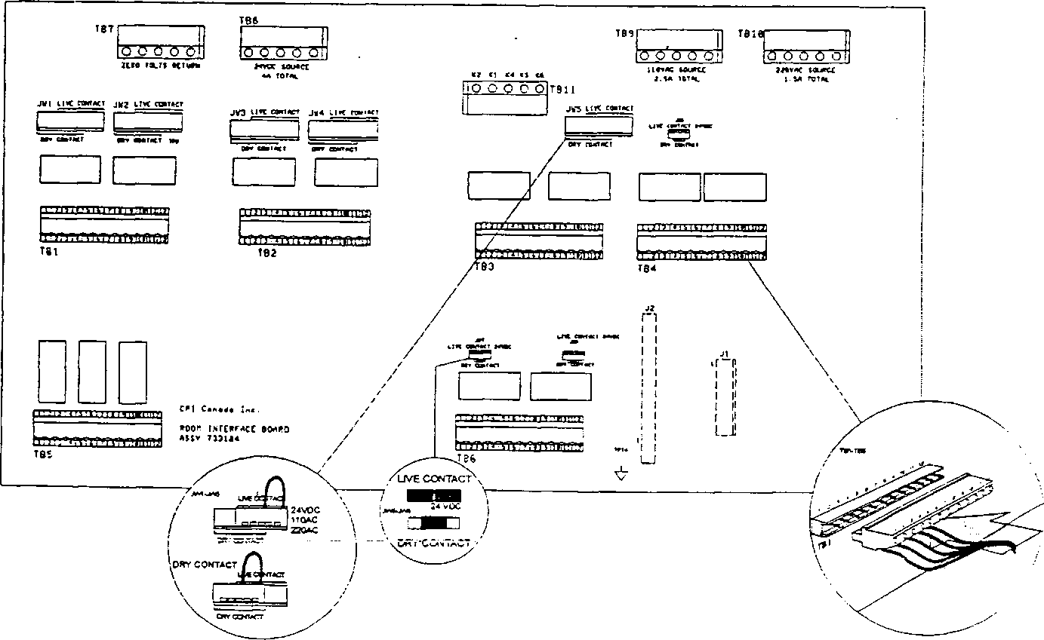

ЗВ.3.1 Входы

Все входы опто-спарены, выбирайте входы, которые могут быть сконфигурированы для использования внешнего источника питания +/- 24 VDC или могут быть сконфигурированы для подключения закрытого сухого контакта.

Внимательно прочтите конфигурации входов и перемычек в нижеприведенной таблице.

ЗАМЕЧАНИЕ: Генератор поставляется с завода-производителя со входами,  
 сконфигурированными под сухие контакты..

|  |  |
| --- | --- |
| КОНФИГУРАЦИЯ ПЕРЕМЫЧЕК (ВХОДЫ): | |
| ПЛАТА ИНТЕРФЕЙСА ПОМЕЩЕНИЯ | ПЛАТА ИНТЕРФЕЙСА ГЕНЕРАТОРА КОНФИГУРАЦИЯ ПЕРЕМЫЧЕК |
| TB1 РАЗЪЕМЫ 4 И 5 (РЕЗЕРВНЫЕ) | JW7 РАЗЪЕМЫ 1-2, 3-4 = ВХОД С СУХИМ КОНТАКТОМ JW7 РАЗЪЕМЫ 2-3 = 24 VDC ВНЕШНИЙ ВХОД |
| TB2 РАЗЪЕМЫ 6 И 7 (КОЛЛИМАТОР) | JW9 РАЗЪЕМЫ 1-2, 3-4 = ВХОД С СУХИМ КОНТАКТОМ JW9 РАЗЪЕМЫ 2-3 = 24 VDC ВНЕШНИЙ ВХОД |
| TB2 РАЗЪЕМЫ 4 И 5 (КОНТАКТЫ РЕШЕТКИ) | JW10 РАЗЪЕМЫ 1-2, 3-4 = ВХОД С СУХИМ КОНТАКТОМ JW10 РАЗЪЕМЫ 2-3 = 24 VDC ВНЕШНИЙ ВХОД |
| TB3 РАЗЪЕМЫ 6 И 7 (ЭКСПОЗИЦИЯ ПРИ ТОМОГР.) | JW3 РАЗЪЕМЫ 1-2, 3-4 = ВХОД С СУХИМ КОНТАКТОМ JW3 РАЗЪЕМЫ 2-3 = 24 VDC ВНЕШНИЙ ВХОД |
| ТВЗ РАЗЪЕМЫ 4 И 5 (УСТАНОВКА ДИСТАНЦ.ТОМОГР.) | JW2 РАЗЪЕМЫ 1-2, 3-4 = ВХОД С СУХИМ КОНТАКТОМ JW2 РАЗЪЕМЫ 2-3 = 24 VDC ВНЕШНИЙ ВХОД |
| ТВ4 РАЗЪЕМЫ 8 И 9 (ТЕРМОВЫКЛЮЧАТЕЛЬ 1) | ТОЛЬКО ВХОД С. СУХИМ КОНТАКТОМ |
| ТВ4 РАЗЪЕМЫ 6 И 7 (ТЕРМОВЫКЛЮЧАТЕЛЬ 2) | ТОЛЬКО ВХОД С СУХИМ КОНТАКТОМ |
| ТВ4 РАЗЪЕМЫ 4 И 5 (БЛОКИРОВКА ДВЕРИ ПОМЕЩ.) | ТОЛЬКО ВХОД С СУХИМ КОНТАКТОМ |
| ТВ5 РАЗЪЕМЫ 11 И 12(MULT.SPOT.ЭКСПОЗИЦИЯ) | JW6 РАЗЪЕМЫ 1-2, 3-4 = ВХОД С СУХИМ КОНТАКТОМ JW6 РАЗЪЕМЫ 2-3 = 24 VDC ВНЕШНИЙ ВХОД |
| ТВ6 РАЗЪЕМЫ 9 И 10 (ДИСТАНЦ.ЭКСПОЗИЦИЯ) | JW15 РАЗЪЕМЫ 1-2, 3-4 = ВХОД С СУХИМ КОНТАКТОМ JW15 РАЗЪЕМЫ 2-3 = 24 VDC ВНЕШНИЙ ВХОД |
| ТВ6 РАЗЪЕМЫ 7 И 8 (ДИСТАНЦ.ПОДГОТОВКА) | JW14 РАЗЪЕМЫ 1-2, 3-4 = ВХОД С СУХИМ КОНТАКТОМ JW14 РАЗЪЕМЫ 2-3 = 24 VDC ВНЕШНИЙ ВХОД |
| ТВ6 РАЗЪЕМЫ 3 И 4 (ПРЕДОХР. УСТР-ВО УРИ) | JW8 РАЗЪЕМЫ 1-2, 3-4 = ВХОД С СУХИМ КОНТАКТОМ JW8 РАЗЪЕМЫ 2-3 = 24 VDC ВНЕШНИЙ ВХОД |
| ТВ6 РАЗЪЕМЫ 5 И 6 (ДИСТАНЦ. УПРАВ. ЭКСПОЗИЦИЕЙ ПРИ РЕНТГЕНОСКОПИИ) | ТОЛЬКО ВХОД С СУХИМ КОНТАКТОМ |

ЗВ.3.2 Выходы

Выходы осуществляются через релейные контакты, некоторые из которых могут быть сконфигурированы для подводки питания закрытого сухого контакта или подводки 24 VDC, 110 VAC или 220 VAC при закрывании.

Внимательно прочтите конфигурации выходов и перемычек в нижеприведенной таблице.

Для подачи питания на заземленную нагрузку, используйте ТВ1 контакт 12 (например) и перемычку на «сухих контактах». Это также применимо к ТВ контакту 1, ТВ2 контакту 12, ТВ2 контакту 1 и ТВЗ контакту 12.

ЗАМЕЧАНИЕ: Гвнератор поставляется с завода-производителя с перемычками JW6 -

JW8сконфигурированными под выход 24VDC на замыкание реле.

|  |  |
| --- | --- |
| КОНФИГУРАЦИЯ ПЕРЕМЫЧЕК (ВЫХОДЫ): | |
| ПЛАТА ИНТЕРФЕЙСА ПОМЕЩЕНИЯ | ПЛАТА ИНТЕРФЕЙСА ГЕНЕРАТОРА КОНФИГУРАЦИЯ ПЕРЕМЫЧЕК |
| ТВ1 РАЗЪЕМЫ 11 И 12 (УСТАНОВКА РЕШЕТКИ 3) | JW2 ВЫХОД С СУХИМИ КОНТАКТАМИ JW2 ВЫХОД С ЗАМКНУТЫМ КОНТАКТАМИ |
| ТВ1 РАЗЪЕМЫ 1 И 2 (УСТАНОВКА ТОМОГР.РЕШЕТКИ) | JW1 ВЫХОД С СУХИМИ КОНТАКТАМИ JW1 ВЫХОД С ЗАМКНУТЫМ КОНТАКТАМИ |
| ТВ2 РАЗЪЕМЫ 11 И 12 (УСТАНОВКА РЕШЕТКИ 1) | JW4 ВЫХОД С СУХИМИ КОНТАКТАМИ JW4 ВЫХОД С ЗАМКНУТЫМ КОНТАКТАМИ |
| ТВ2 РАЗЪЕМЫ 1 И 2 (УСТАНОВКА РЕШЕТКИ 2) | JW3 ВЫХОД С СУХИМИ КОНТАКТАМИ JW3 ВЫХОД С'ЗАМКНУТЫМ КОНТАКТАМИ |
| ТВЗ РАЗЪЕМЫ 11 И 12 (СТАРТ ТОМОГР./РЕШЕТКИ) | JW5 ВЫХОД С СУХИМИ КОНТАКТАМИ JW5 ВЫХОД С ЗАМКНУТЫМ КОНТАКТАМИ |
| ТВЗ РАЗЪЕМЫ 1 И 2 (ОБХОД ДИАФРАГМЫ) | ТОЛЬКО ВЫХОД С СУХИМ КОНТАКТОМ |
| ТВ4 РАЗЪЕМЫ 11 И 12 (ОСВЕЩЕНИЕ ПОМЕЩЕНИЯ) | ТОЛЬКО ВЫХОД С СУХИМ КОНТАКТОМ |
| ТВ4 РАЗЪЕМЫ 1 И 2 ИНДИКАТОР ТРУБКИ 2 ТВ4 РАЗЪЕМЫ 1 И 3 ИНДИКАТОР ТРУБКИ 1 | JW6 РАЗЪЕМЫ 1-2, 3-4 = 24 VDC ВЫХОД  JW6 РАЗЪЕМЫ 2-3 = ВЫХОД С СУХИМ КОНТАКТОМ |
| ТВ5 РАЗЪЕМЫ 8 И 9 (УВЕЛИЧЕНИЕ УРИ 1) | ТОЛЬКО ВЫХОД С СУХИМ КОНТАКТОМ |
| ТВ5 РАЗЪЕМЫ 5 И 6 (УВЕЛИЧЕНИЕ УРИ 2) | ТОЛЬКО ВЫХОД С СУХИМ КОНТАКТОМ |
| ТВ5 РАЗЪЕМЫ 2 И 3 (УВЕЛИЧЕНИЕ УРИ 3) | ТОЛЬКО ВЫХОД С СУХИМ КОНТАКТОМ |
| ТВ6 РАЗЪЕМЫ 1 И 2 (ВЫХОД ALE) | JW7 РАЗЪЕМЫ 1-2, 3-4 = 24 VDC ВЫХОД  JW7 РАЗЪЕМЫ 2-3 = ВЫХОД С СУХИМ КОНТАКТОМ |
| ТВ6 РАЗЪЕМЫ 11 И 12 (РЕЗЕРВНЫЙ ВЫХОД) | JW8 РАЗЪЕМЫ 1-2, 3-4 = 24 VDC ВЫХОД  JW8 РАЗЪЕМЫ 2-3 = ВЫХОД С СУХИМ КОНТАКТОМ |

ЗВ.3.3 Выбор выходных напряжений

Пять выходов (К1, К2, КЗ, К4 и Кб для выбора решетки и запуска решетки) могут быть сконфигурированы перемычками на выбор следующих напряжений:

• 24 VDC 4А общее.

110 VAC 2.5 А общее. 220 VAC 1.5 А общее.

ЗАМЕЧАНИЕ: СИЛА ТОКА 2.5 А ВОЗМОЖНА ПРИ 110 VAC, ЛИБО СИЛА ТОКА 1.5 А ВОЗМОЖНА ПРИ 220 VAC, НО ОДНОВРЕМЕННО ОНИ НЕВОЗМОЖНЫ. ОБЩАЯ ПОТРЕБЛЯЕМАЯ МОЩНОСТЬ НЕ ДОЛЖНА ПРЕВЫШАТЬ 350 VA.

Вышеуказанные источники напряжения несовместимы с:

Лампами диафрагмы (24 VDC 150 Вт). Их ток превышает значение 4А источника питания 24 VDC.

Флюоресцентными лампами. У них высокий ток при старте, и при пробоях трубки они генерируют неустановившееся напряжение.

Некоторые индуктивные нагрузки могут вызвать трудности работы (например, некоторые моторы, вентиляторы трубок, устанавливаемых под столом, а также соленоиды).

НА ИНДУКТИВНЫХ УСТРОЙСТВАХ, НАПРИМЕР, РЕЛЕ И Т.Д.,, КОТОРЫЕ ПОДСОЕДИНЕНЫ К ПЛАТЕ ИНТЕРФЕЙСА ПОМЕЩЕНИЯ, НАСТОЯТЕЛЬНО РЕКОМЕНДУЕТСЯ ИСПОЛЬЗОВАТЬ ШУНТИРУЮЩИЕ ЗАЩИТНЫЕ ДИОДЫ .

Выбор напряжения осуществляется путем добавления проводов перемычек с ТВ11 на ТВ8, ТВ9 или ТВ10, и размещения перемычек на JW1, JW2, JW3, JW4 или JW5 в положении замкнутого контакта.

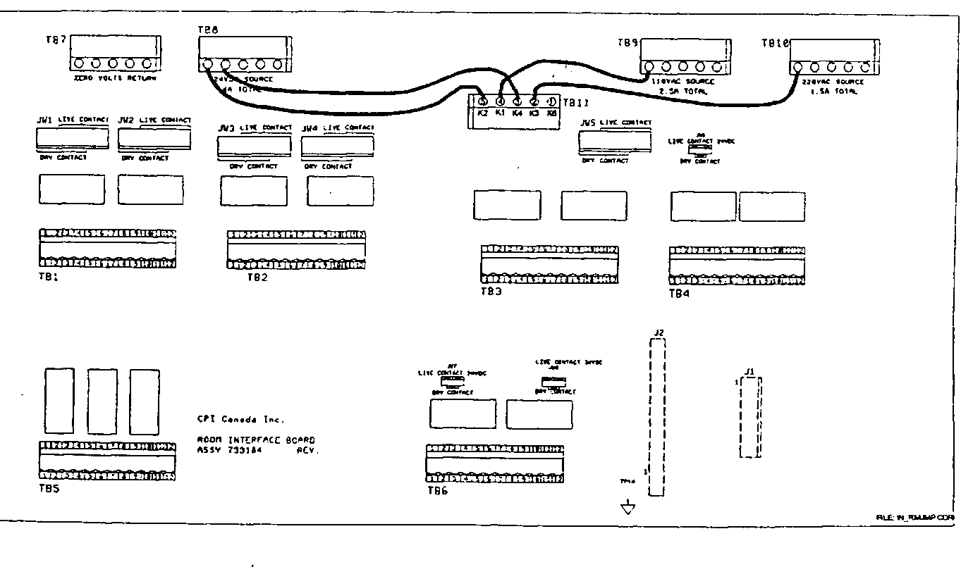

Рас. 3S-3; Типичная схема размещения перемычек на плате интерфейса помещения

ПРИ НЕКОТОРЫХ ВИДАХ ПУСКОНАЛАДКИ ТРЕБУЕТСЯ, ЧТОБЫ ВЫХОДЫ РЕЛЕ К1, К2, КЗ, К4, Кб ИЛИ К8 ЗАПУСКАЛИ ВХОДЫ ОПТРОНОВ. ПРИ ПУСКОНАЛАДКЕ, КОГДА НАПРЯЖЕНИЕ ИСТОЧНИКА РЕЛЕ 110 ИЛИ 220 VAC, ТОК УТЕЧКИ ЧЕРЕЗ R-C ДЕМПФЕР ЧЕРЕЗ КОНТАКТЫ РЕЛЕ МОЖЕТ БЫТЬ ДОСТАТОЧНЫМ ДЛЯ ЗАПУСКА ОПТРОНОВ, КОГДА РЕЛЕ ОТКРЫТЫ.

ЕСЛИ ЭТО ПРОИЗОШЛО, R-C ДЕМПФЕР СЛЕДУЕТ ОТСОЕДИНИТЬ ОТ ЦЕПИ. ПЕРЕРЕЗАНИЕ И УДАЛЕНИЕ ПРОВОДОВ ПЕРЕМЫЧЕК, КАК УКАЗАНО В ТАБЛИЦЕ НА СЛЕДУЮЩЕЙ СТРАНИЦЕ, ОТКЛЮЧИТ ЦЕПЬ R-C ДЕМПФЕРА. ПРОВОДА ПЕРЕМЫЧКИ СЛЕДУЕТ ПЕРЕРЕЗАТЬ НАСКОЛЬКО ВОЗМОЖНО БЛИЗКО ОТ ПРОКЛАДОК НА ПЛАТЕ, ЗАТЕМ ПЕРЕМЫЧКУ НУЖНО ИЗВЛЕЧЬ. НЕОБХОДИМО ВЫДЕРЖАТЬ НАПРЯЖЕНИЕ РАЗОМКНУТОЙ ЦЕПИ ЧЕРЕЗ КОНТАКТЫ РЕЛЕ.

ЗВ.3.3 Выбор выходных напряжений (Продолжение)

ПРИ ЭТИХ ТИПАХ ПУСКОНАЛАДКИ ПУСКОНАЛАДЧИК НЕСЕТ ОТВЕТСТВЕННОСТЬ ЗА ОБЕСПЕЧЕНИЕ ПРАВИЛЬНЫХ СОЕДИНЕНИЙ С ОПТРОНАМИ.

Соединения проводов перемычек, связанные с реле, перечислены ниже:

|  |  |
| --- | --- |
| РЕЛЕ | ПРОВОД ПЕРЕМЫЧКИ |
| К1 | JW12 |
| К2 | JW9 |
| КЗ | JW11 |
| К4 | JW10 |
| Кб | JW14 |
| К8 | JW13 |

ЗВ.3.4 Примеры типичных схем соединения

|  |  |  |
| --- | --- | --- |
| Выбоанное оеле выхода | Штекео и пеоемычка | Пеоем ыч ка-п dc-вол |
| К2 (24 VDC) | JW2: замкнутый контакт | (К2)ТВ11 - 5 кТВ8 |
| К1 (110 VAC) | JW1: замкнутый контакт | (К1) ТВ11 - 4 к ТВ9 |
| К4 (24 VDC) | JW4: замкнутый контакт | (К4)ТВ11 - ЗкТВ8 |
| КЗ (220 VAC) | JW3: замкнутый контакт | (КЗ)ТВ11 - 2 кТВЮ |
| Кб (сухие контакты) | JW5: сухой контакт | (Кб) ТВ11 - нет соединения |
| К12(24 VDC) | JW7: замкнутый контакт 24 VDC | нет |
| К13 (сухие контакты) | JW8: сухой контакт | нет |
| К7 (24 VDC) | JW6: замкнутый контакт 24 VDC | нет |

Предыдущие примеры помогут сконфигурировать выхода, как указано ниже:

При выборе К2 обеспечит подачу нагрузки 24 VDC на ТВ1 контакты 11 и 12.

При выборе К1 обеспечит подачу нагрузки 110 VAC на ТВ1 контакты 1 и 2.

При выборе К4 обеспечит подачу нагрузки 24 VDC на ТВ2 контакты 11 и 12.

При выборе КЗ обеспечит подачу нагрузки 220 VAC на ТВ2 контакты 1 и 2.

При выборе Кб обеспечит подачу питания на закрытые контакты ТВЗ контакты 11 и 12.

При выборе К12 обеспечит подачу нагрузки 24 VDC на ТВ6 контакты 11 и 12.

При выборе К13 обеспечит подачу питания на закрытые контакты ТВ6 контакты 11 и 12.

При выборе К7 обеспечит подачу 24 VDC на ТВ4 контакт 3 для трубки 1, или 24 VDC на ТВ4 контакт 2 для трубки 2. Опорное заземление будет на ТВ4 контакт 1.

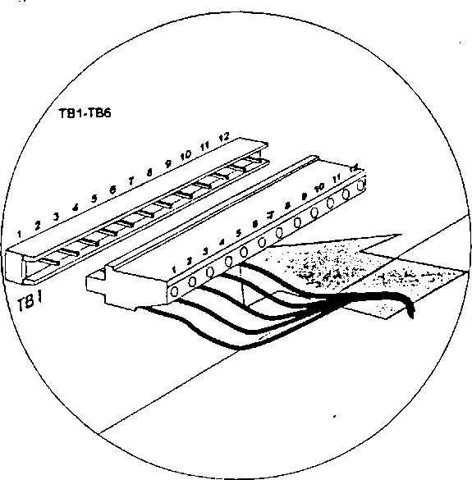

ЗВ.3.5 Присоединение к интерфейсу помещения

Рис. ЗВ-4: Разъем с зажимами

Снимите разъемы от ТВ1 до ТВ6 на плате интерфейса помещения. » Открутите винты, удерживающие провода.

Заделайте интерфейсный кабель микропроволочным выводом минимум 130 мм.

Зачистите каждый провод 6мм.

Вставьте провод в штепсель и затяните терминальный винт. Несколько проводов могут быть вставлены в одно терминальное соединение.

Убедитесь, что номер штепселя соответствует входным/выходным сигналам

Вставьте штепсель в штекер интерфейса помещения, как показано на Рис. ЗВ-4.

Оставьте достаточно кабеля для доступа к интерфейсу.

Во избежание путаницы, наклейте метки на каждый штепсель.

Крышки расположены на тыльных панелях для ослабления натяжения интерфейсных кабелей. На полке с задней стороны корпуса, под платой интерфейса помещения, расположены отверстия для дополнительного ослабления механического напряжения с технических средств, например, зажимов «С» и «Р», по желанию пусконаладчика.

ЗВ.4.0 ПРОГРАММИРОВАНИЕ ПЛАТЫ ИНТЕРФЕЙСА ГЕНЕРАТОРА НА 110/220 VAC

Источники питания 110/220 VAC, имеющиеся на ТВ9 и ТВ10 платы интерфейса помещения, могут быть запрограммированы следующим образом:

110/220 VAC в наличии на ТВ9 и ТВ10 всегда, когда разъединитель питающей сети генератора находится в положении ON (включен).

110/220 VAC в наличии на ТВ9 и ТВ10, только когда сам генератор включен (в положении ON)

Необходимый выбор осуществляется с помощью JW1 на плате интерфейса генератора. Установкой перемычки на JW-1 контакты 1-2 осуществляется выбор условия, когда 110/220 VAC будут в наличии на ТВ9 и ТВ10, только когда сам генератор включен. Установкой перемычки на JW-1 контакты 2-3 осуществляется выбор условия, когда 110/220 VAC будут в наличии на ТВ9 и ТВ10 всегда, когда разъединитель источника питания генератора находится в положении ON (включен).

Рис. ЗВ-5: Программирование 110/220 VAC

Обратитесь к рисунку ЗВ-5, на котором указано положение перемычки JW1 контакты 1-2, что обеспечивает подачу питания 110/220 VAC только когда генератор включен.

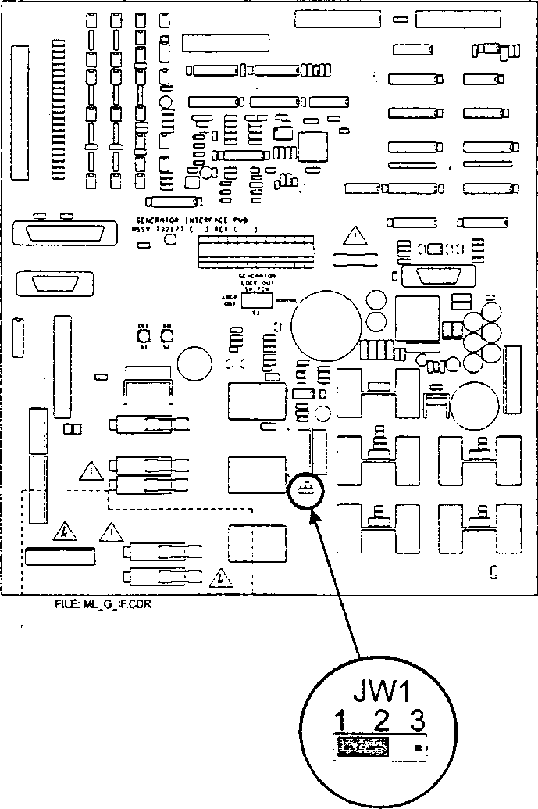

ЗВ.5.0 СОЕДИНЕНИЯ В ТИПИЧНОЙ РЕНТГЕНОГРАФИЧЕСКОЙ/РЕНТГЕНОСКОПИЧЕСКОЙ ПРОЦЕДУРНОЙ

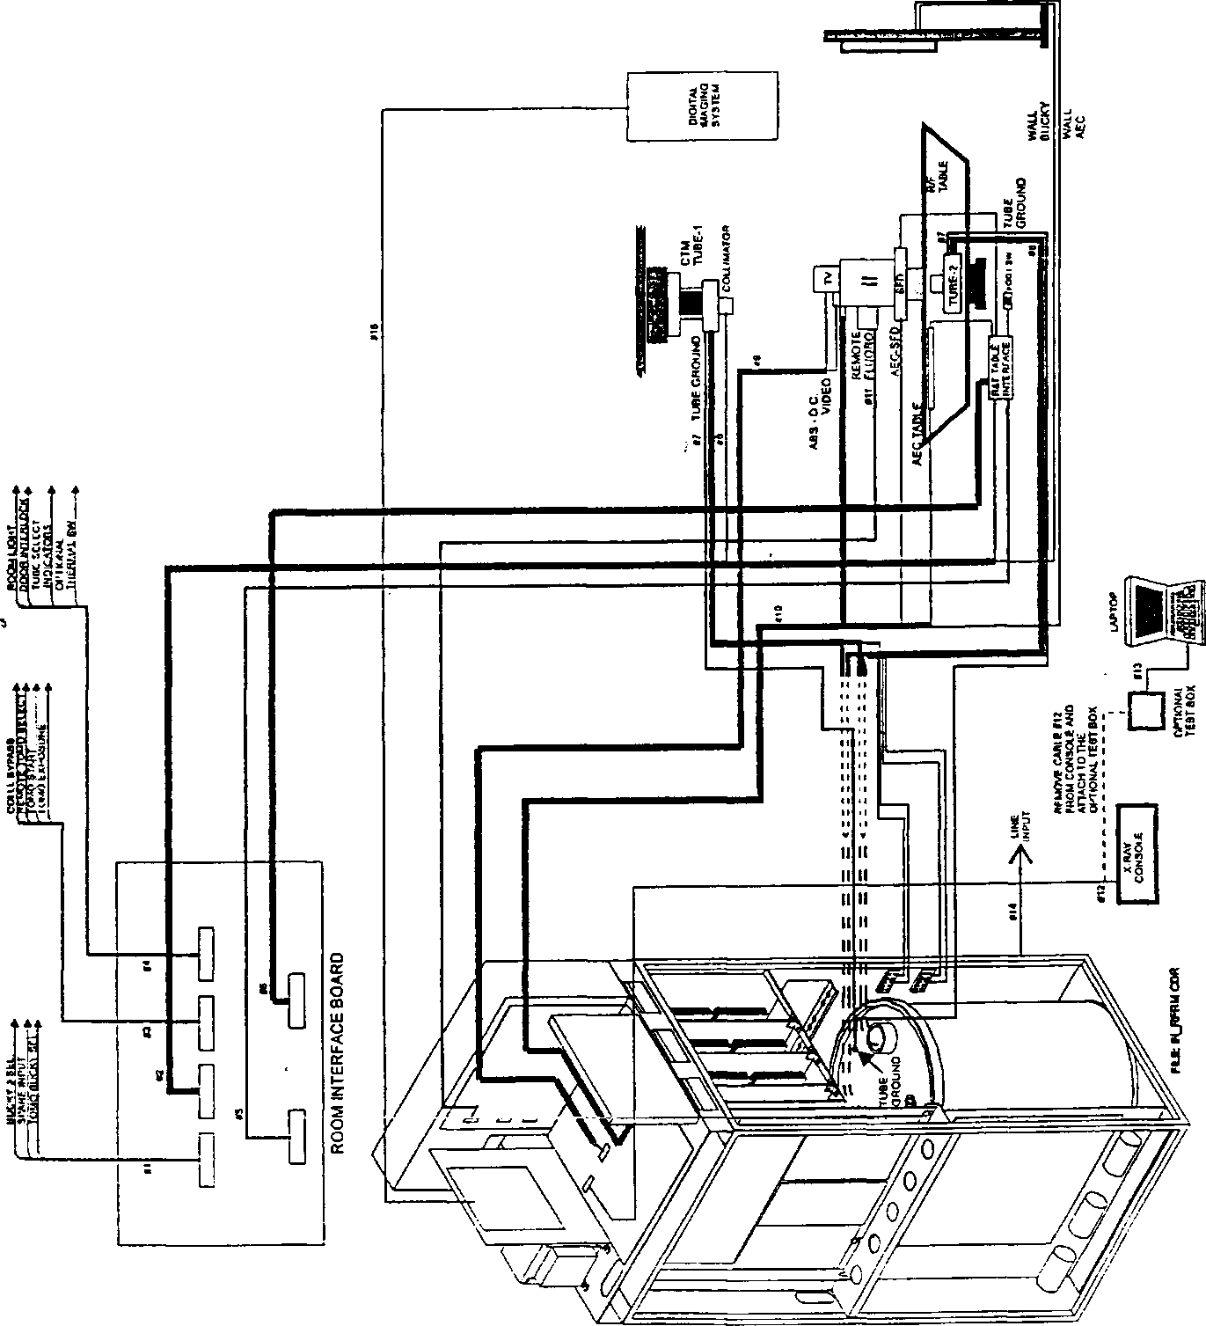

ЗВ.6.0 ПРОВОДКА КАБЕЛЕЙ И СОГЛАСОВАНИЕ В ТИПИЧНОЙ

РЕНТГЕНОГРАФИЧЕСКОЙ/ РЕНТГЕНОСКОПИЧЕСКОЙ ПРОЦЕДУРНОЙ

Последующая информация только для справки, она представляет обычную рентгенографическую/рентгеноскопическую процедурную

• Кабельная сборка №1

Выбор решетки 3 (приемник изображения)

Резервный вход, может быть запрограммирован для вспомогательного входа.

Выбор томографической решетки, обычно используемой для выбора томографического устройства.

• Кабельная сборка №2

Выбор решетки 1 (приемник изображения), обычно используется для выбора решетки R&F стола.

Блокировка диафрагмы, предотвратит съемку, если входы диафрагмы не удовлетворяют условиям.

Контакты решетки, все контакты решетки запараллелены на этот разъем. Может потребоваться изоляция диода.

Выбор решетки 2 (приемник изображения), обычно используется для выбора вертикальной настенной решетки.

• Кабельная сборка №3

Обход диафрагмы. Обычно используется с диафрагмой, связанной с томографическим устройством, для разрешения работы не-PBL в режиме томографии.

Выбор дистанционной томографии, используется для установки работы томографии с дистанционноуправляемого R&F стола.

Начало томографии, запуск старта для начала качания томографическому устройству.

Томографическая съемка, генератор ожидает срабатывания выключателя во время томографического качания.

Кабельная сборка №4

Освещение помещения. Обеспечивает закрытый контакт для включения предупреждающего источника освещения в рентгеновской процедурной. Максимум 250 Вт.

Блокировка двери. Требуется закрытый сухой контакт для блокировки экспозиции генератора со входной дверью рентгеновской процедурной.

Индикатор выбора трубки (индикатор выбора источника). Обозначает, какая из рентгеновских трубок была выбрана.

Входы термовыключателя (по заказу).

Кабельная сборка №5

Интерфейсы выбора увеличения с УРИ для выбора режимов увеличения.

Multiple-spot экспозиция. При выборе Multiple-spot работы на ЭСУ (пример: 4 в 1), и этот вход получает закрытый сухой контакт, калибровка АЕС будет смещена для компенсации малых полей.

Кабельная сборка №6

Интерфейсы к столу (обычному или дистанционноуправляемому R&F), подготовке рентгеновского излучения, экспозиции и ножной педали рентгеноскопии.

Блокирующий выключатель безопасного положения УРИ, используется если УРИ может быть снят с ЭСУ.

ALE - требуется при использовании SFC или серийной кассеты.

Резервный выход.

ЗВ.6.0 ПРОВОДКА КАБЕЛЕЙ И СОГЛАСОВАНИЕ В ТИПИЧНОЙ

РЕНТГЕНОГРАФИЧЕСКОЙ/ РЕНТГЕНОСКОПИЧЕСКОЙ ПРОЦЕДУРНОЙ (Продолжение)

• Кабельная сборка №7

1. Провод должен быть #10 AWG (6 мм2) или более, соединяющий корпуса обеих рентгеновских трубок с заземлением на трансформаторе высокого напряжения.

• Кабельная сборка №8

Пара кабелей Н.Т. от рентгеновской трубки, расположенной над столом (трубка 1) к трансформатору НТ.

Пара кабелей Н.Т. от рентгеновской трубки, расположенной над столом (трубка 2) к трансформатору НТ.

Кабельная сборка №9

Стыкует сигнал ABS от ТВ-камеры либо как пропорциональный DC или композитное видео.

Стыкует высокое напряжение РМТ и сигнал на генератор, если используется. Более подробно об этом в Разделе ЗЕ.

Кабельная сборка №10

1. Эти кабели обычно поставляются фирмой-поставщиком АЕС. Убедитесь, что эти кабели рсположены вдали от зон электрошумов. При стыковке кабелей АЕС действуйте осторожно, чтобы не вызвать паразитный контур с замыканием через землю. Заземление должно быть только на плате АЕС. Более подробно об этом в Разделе 3D.

Кабельная сборка №11

1. Этот кабель поставляется для интерфейса пульта дистанционного управления рентгеноскопией.

Кабельная сборка №12

1. Этот кабель поставляется для интерфейса панели управления. Кабельная сборка №13

1. Этот кабель поставляется с соединительным кожухом компьютера типа «ноутбук» (по заказу).

Кабельная сборка №14 1. Кабель питающей сети.

Кабельная сборка №15

1. Кабель (кабели) для получения цифрового изображения.